

20251204| 小六班

Daily life
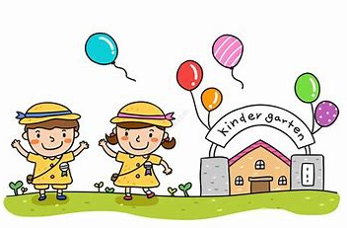

「来园情况」
今日星期四，共有28人来园，2人请假。
「日常生活观察」
序号 | 姓名 | 午餐 |  |  | 午睡 | 备注
序号 | 姓名 | 饭 | 菜 | 汤 | 午睡 | 备注
1 | 吴逸辰 | √ |  | √ | √
2 | 邓云天 | √ |  | √ | √
3 | 陈奕轩 | 请假
4 | 薛焱琛 | √ | √ | √ | √
5 | 江梓壕 | √ | √ | √ | √
6 | 袁子庆 | √ | √ | √ | √
7 | 镇博炀 | √ |  | √ | √
8 | 杜一恒 | √ |  | √ | √
9 | 张家宁 | √ | √ | √ | √
10 | 常元一 | √ | √ | √ | √
11 | 陈阳 | √ | √ | √ | √
12 | 刘翊鸣 | √ | √ | √ | √
13 | 周廷堃 | √ |  | √ | √
14 | 万博睿 | √ | √ | √ | √
15 | 赵逸彤 | 请假
16 | 冯晏卿 | √ | √ | √ | √
17 | 丁安娜 | √ | √ | √ | √
18 | 刘沐苒 | √ | √ | √ | √
19 | 李沐晗 | √ |  | √ | √
20 | 王慕恬 | √ | √ | √ | √
21 | 高杨 | √ |  | √ | √
22 | 张芯悦 | √ | √ | √ | √
23 | 熊梦瑶 | √ | √ | √ | √
24 | 赵书瑶 | √ |  | √ | √
25 | 王清悦 | √ | √ | √ | √
26 | 李念 | √ | √ | √ | √
27 | 胡挽晴 | √ | √ | √ | √
28 | 顾若澄 | √ | √ | √ | √
29 | 周羽熙 | √ | √ | √ | √
30 | 蒋悦雯 | 请假
31 | 邓安琪 | √ | √ | √ | √
「区域游戏」
上午孩子们一起玩了自己感兴趣的区域游戏。
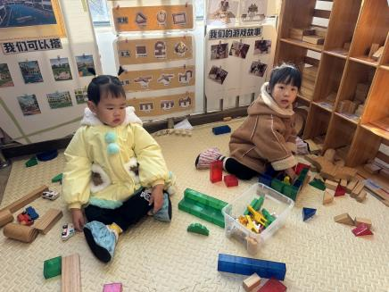 | 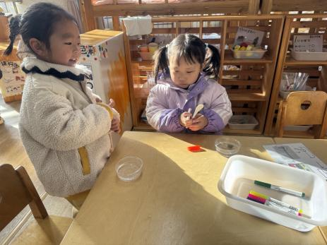 | 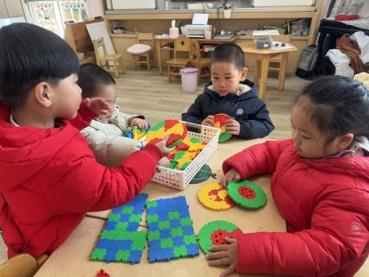
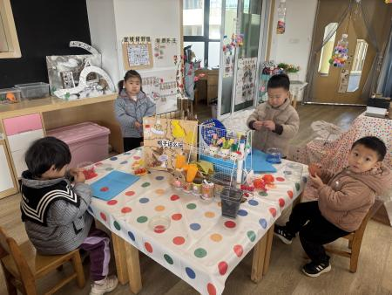 | 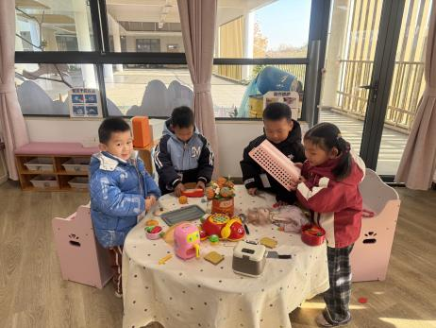 | 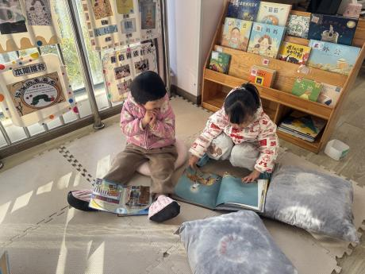

「集体活动」
数学：颜色排序
这是一节按交替规律排序的活动。在幼儿的生活中有很多按规律排序的物体，如：各种项链、皮带、衣服上的花纹等等，本次活动欲引导幼儿在帮兔奶奶种花的情境中再次尝试按AB型给两种颜色的物体进行交替排列，巩固对规律的认识。
本班幼儿之前进行过按AB型串项链的活动，但部分幼儿还是不懂怎样排，也不太理解什么是AB交替的规律，因此开展此次活动巩固幼儿对AB排序的技能。
「温馨提醒」
1.最近天气变化，请家长们注意天气变化，及时增减衣物。近期手足口病等传染病传播，请大家注意孩子个人卫生，少去人群密集处。
2.个别孩子的指甲没有剪，请及时修剪。
3.回家可以练习穿脱衣服，叠裤子、挂衣服哦。

